FLY01 Guia Rápido – Agenda

Sumário

Sumário 2
FLY01 Guia Rápido – Agenda 3
1.1 Agenda 4

FLY01 Guia Rápido – Agenda

Neste guia rápido será apresentado como utilizar a agenda do produto FLY01 Saúde.

Agenda

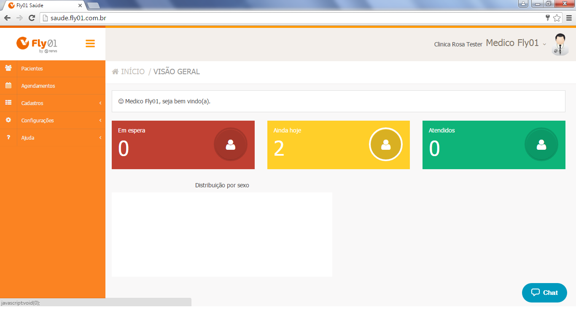

Clique em Agendamentos.
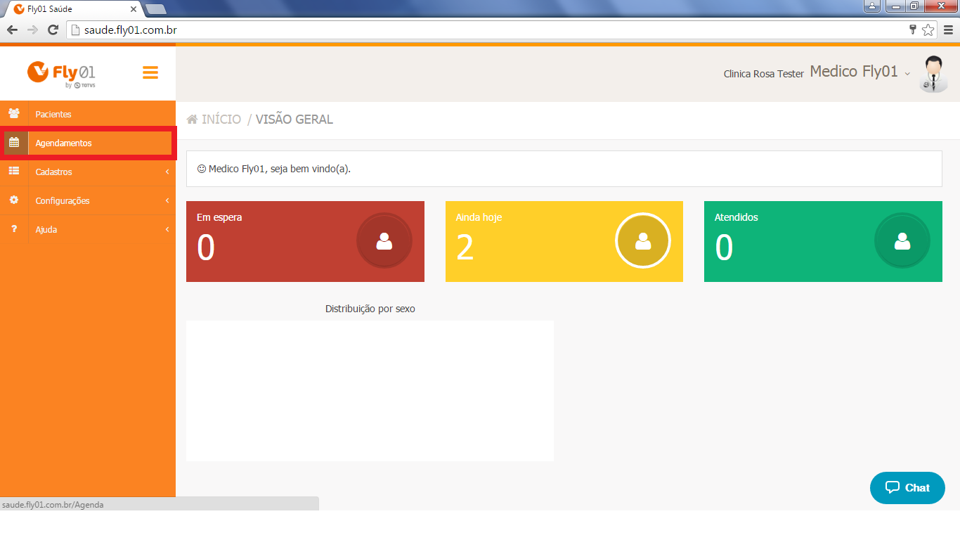

Após selecione o Profissional que você deseja agendar o paciente.

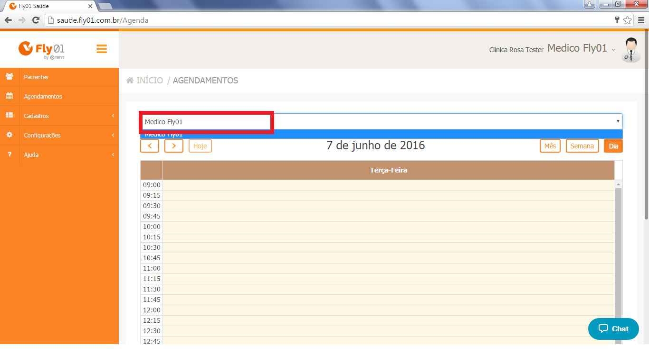

Após clique no horário que deseja agendar.

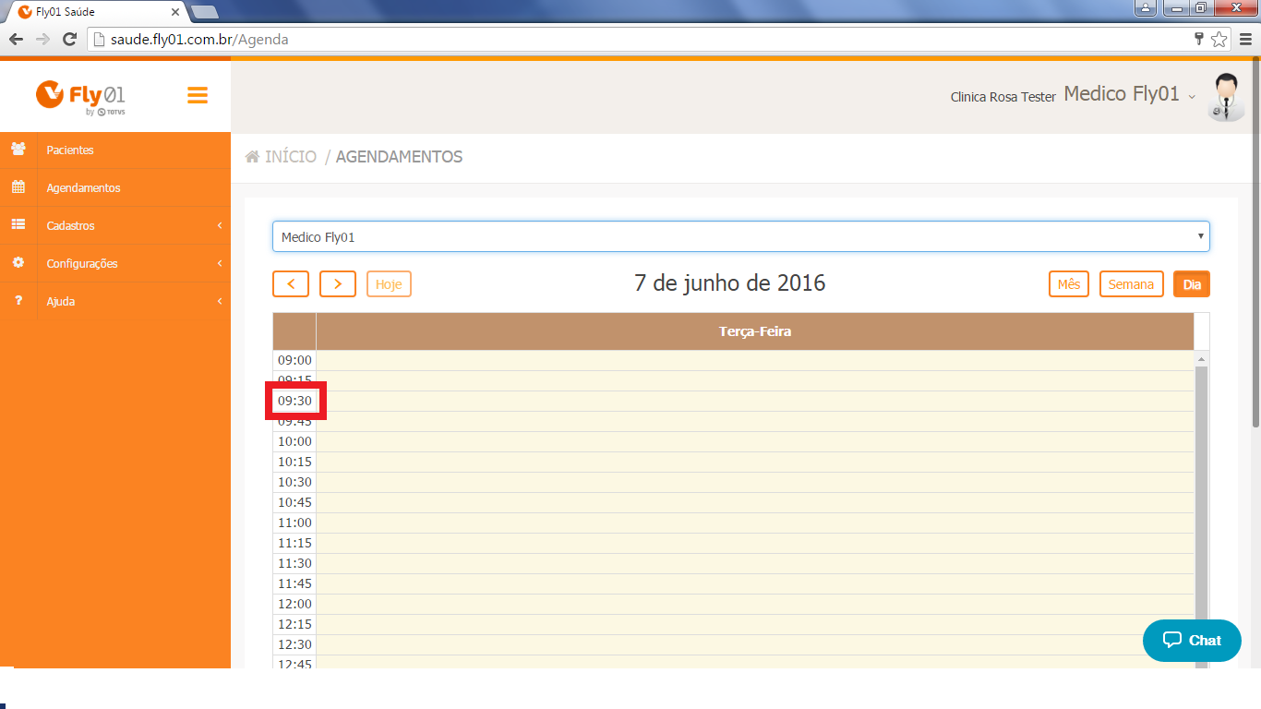

Você pode cadastrar um novo Paciente ou digitar o nome de um Paciente que já existe.

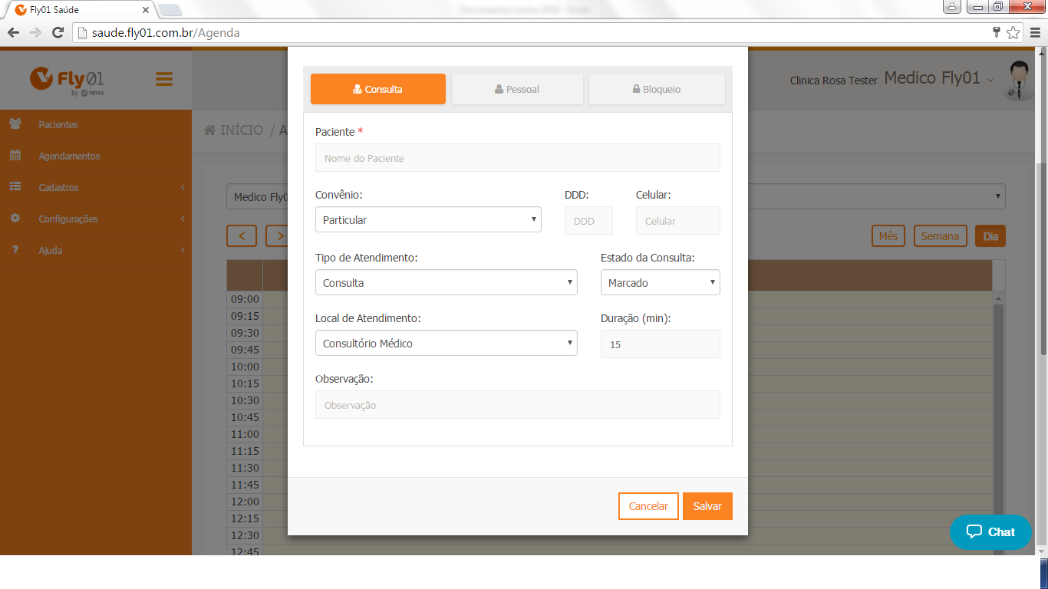

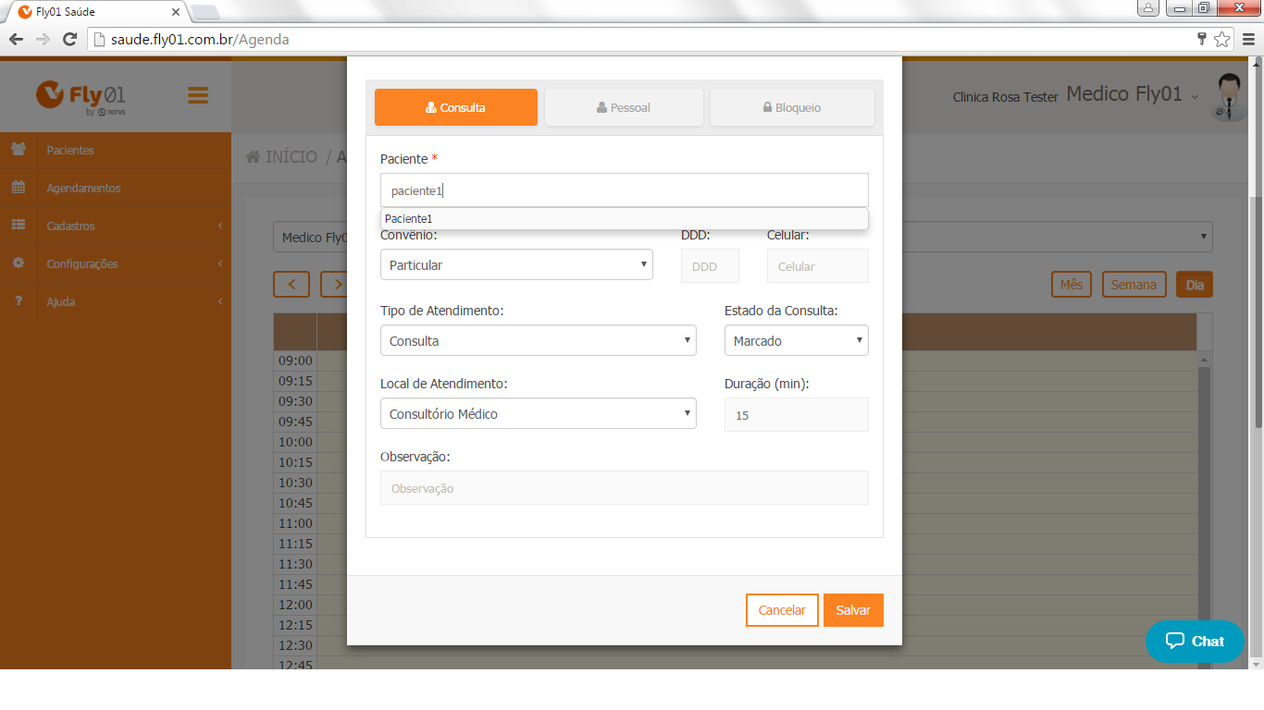

Você pode agendar esse horário para um Compromisso Pessoal.

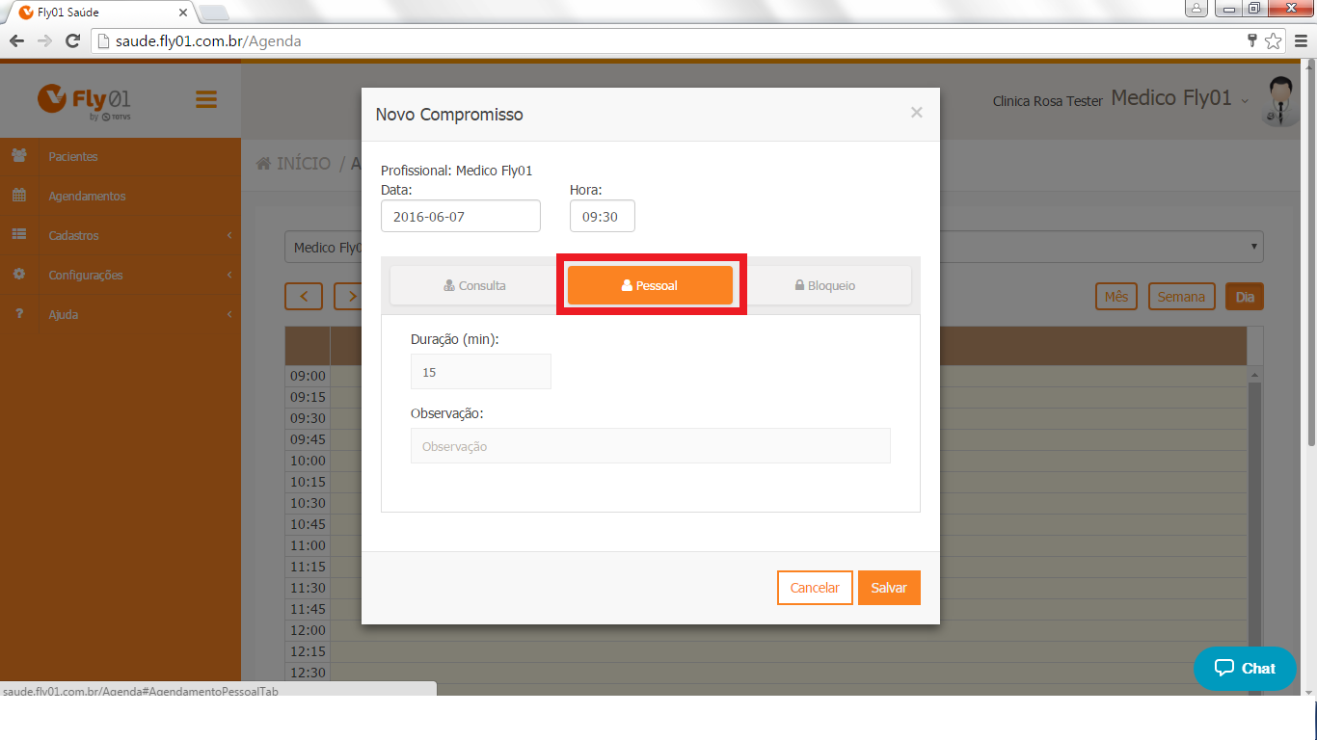

Ou bloquear esse horário para não haver agendamentos.

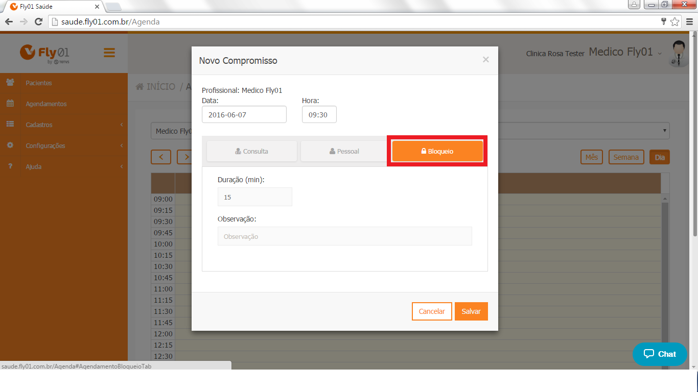

Após clique em Salvar.

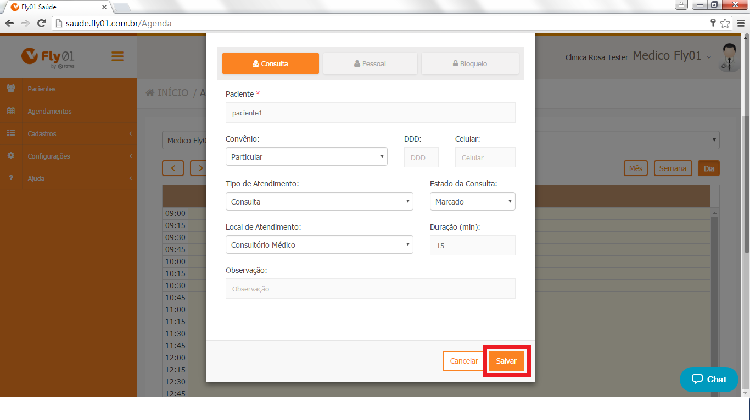

Seu horário esta agendado, você pode acessar a ficha desse paciente clicando no horários ou ao lado em Pacientes de hoje.

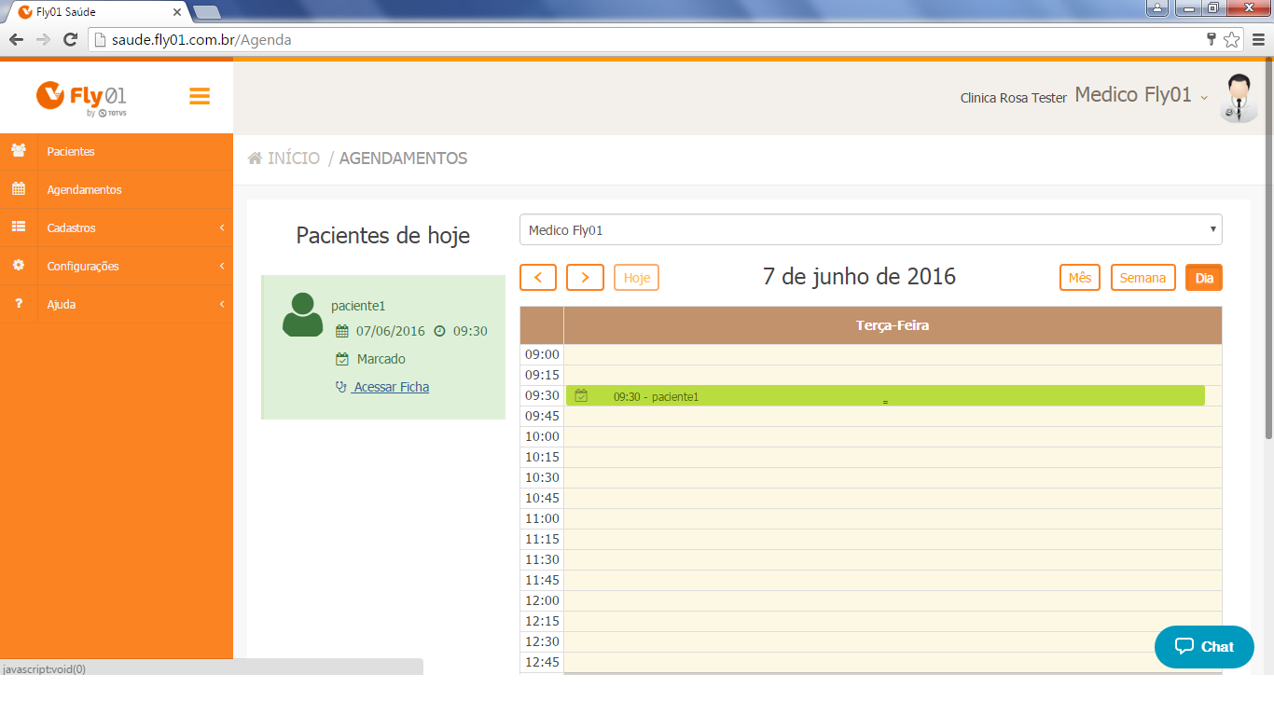

Você pode clicar no icone > para ir para os proximos dias.

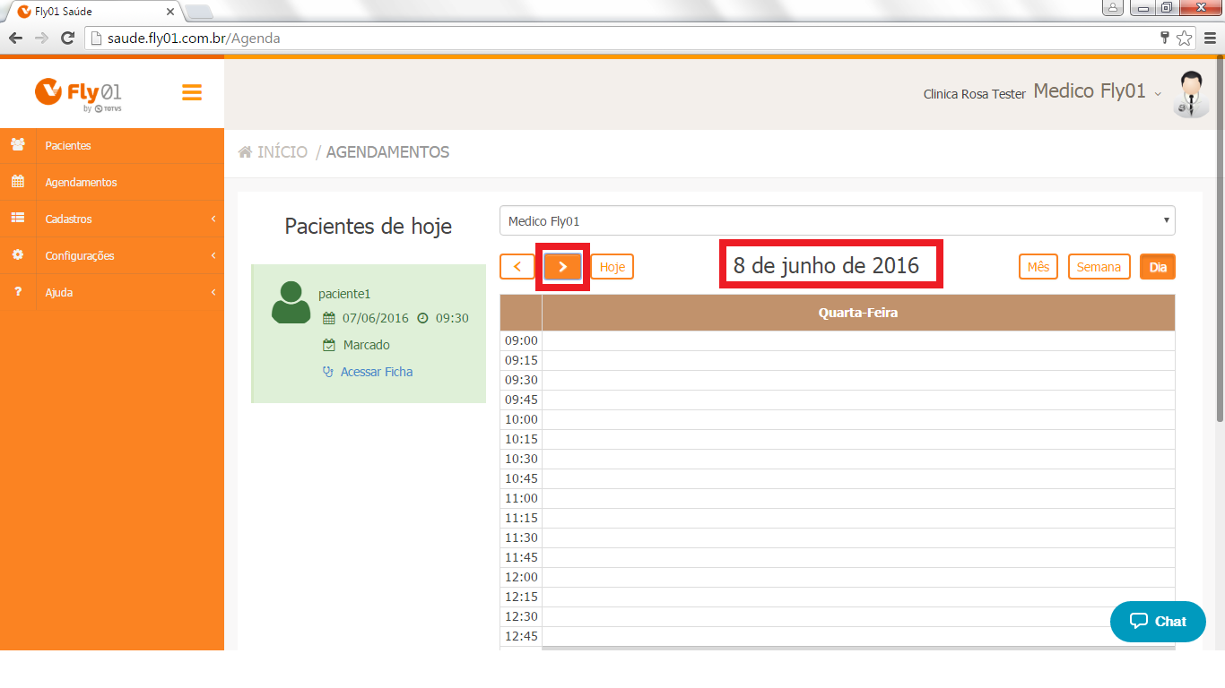

Pode também clicar no botão Mês, que ele lhe mostrara os dias do mês atual.

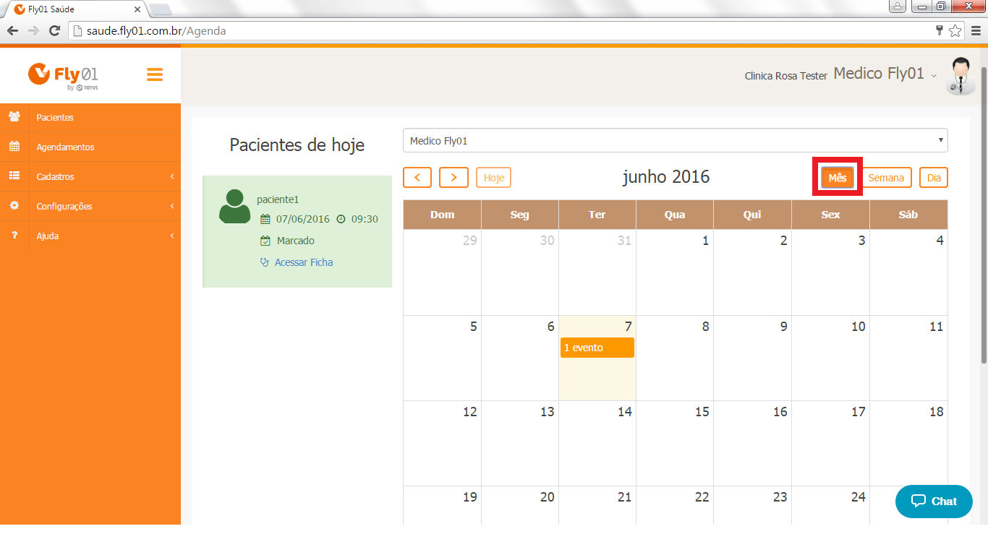

Você pode clicar no icone > para ir para os proximos meses.

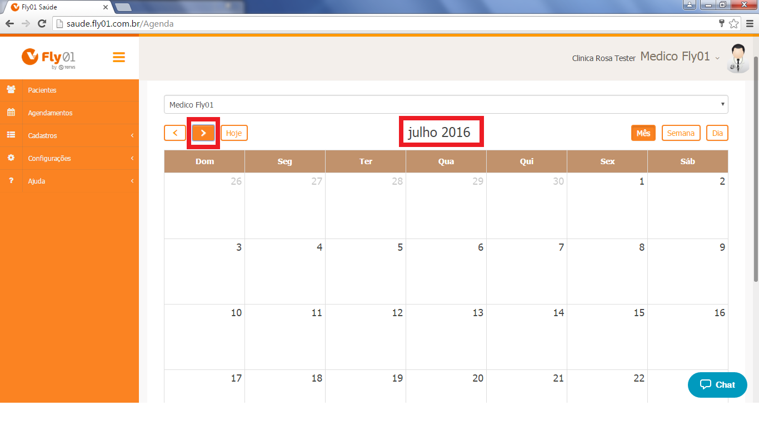

Pode clicar em Semana.
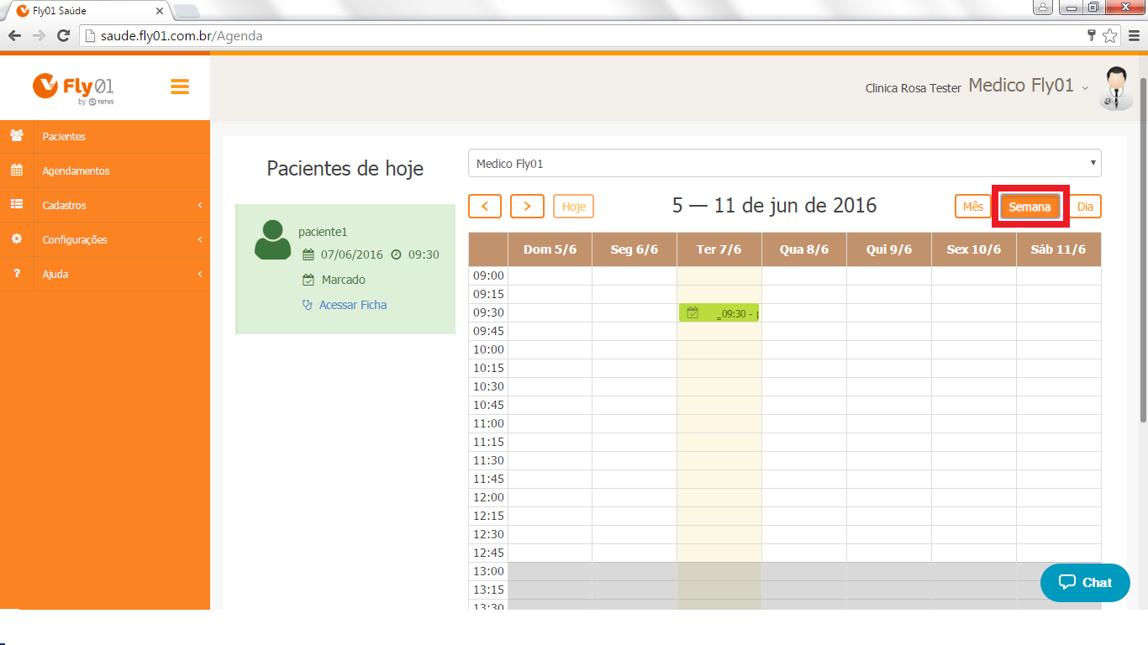

E clicar no icone > para ir para as próximas semanas.
